Pierwszy tak elastyczny, wolnostojący uchwyt dla małych i średnich telewizorów od marki Montis
Oferta marki własnej Lider-Hurt, Montis, poszerzyła się o kolejny uchwyt do telewizora - tym razem to pierwszy w asortymencie uchwyt wolnostojący dla telewizorów o wadze do 35 kg i przekątnej od 23 do 60 cali.

Uchwyt wolnostojący do sali konferencyjnej, sypialni i nie tylko
Lider-Hurt, starachowicki dystrybutor elektroniki, poleca kolejny uchwyt telewizyjny ze swojej oferty. Tym razem jest to pierwszy w portfolio uchwyt wolnostojący. Montis MT191 Atlas ma sprawdzić się w miejscach, w których istotna jest możliwość swobodnego ustawienia ekranu. Obsługuje telewizory od 23 do 60 cali i udźwig do 35 kg. Dzięki kompatybilności ze standardem VESA od 75×75 do 400×400 nadaje się do większości telewizorów dostępnych na rynku. Jego maszt daje możliwość zawieszenia ekranu na dwóch lub trzech słupkach. Podstawa została natomiast wyposażona w obrotowe kółka, które można zablokować.

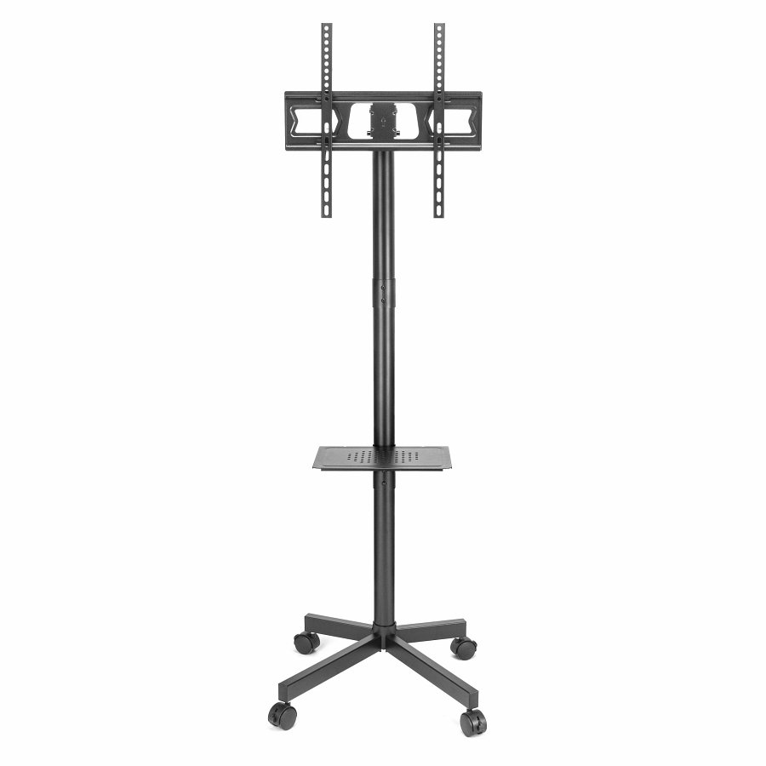
Zastosowano tu także półkę, którą można umieścić w dowolnym punkcie masztu, co zapewnia szerokie możliwości organizacji sprzętu towarzyszącego (dekodera, laptopa itp.) Uchwyt jest też wyposażony w przelotki kablowe w słupkach montażowych do uporządkowania przewodów i poprawienia estetyki konstrukcji.
Solidna konstrukcja umożliwia bezpieczne korzystanie z uchwytu bez konieczności ingerencji w ściany, co bywa wygodne podczas zmiennych aranżacji. Możliwość łatwego przenoszenia sprawia, że uchwyt spełni oczekiwania użytkowników poszukujących elastycznego rozwiązania do ustawienia telewizora - informuje producent. Wskazuje, że Atlas dobrze sprawdzi się w sypialni, sali konferencyjnej lub w pomieszczeniach, gdzie telewizor ma zostać ustawiony w rogu.

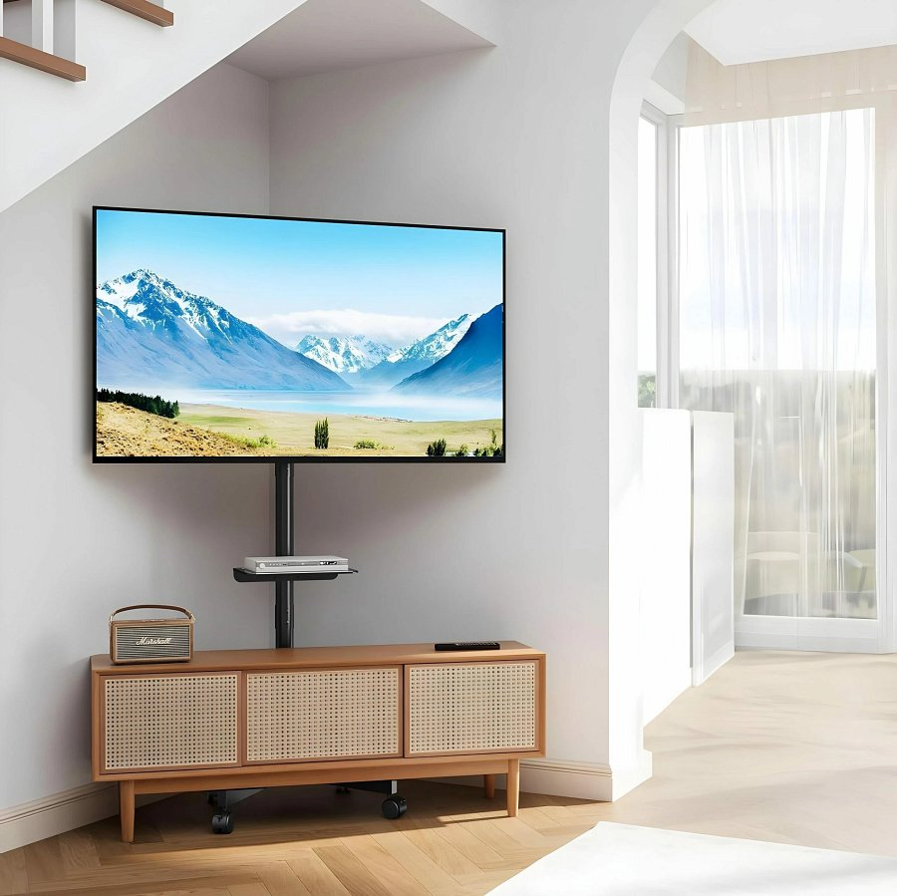
Lider zachęca do sprawdzenia swojego pierwszego uchwytu wolnostojącego

